МИНОБРНАУКИ РОССИИ
САНКТ-ПЕТЕРБУРГСКИЙ ГОСУДАРСТВЕННЫЙ
ЭЛЕКТРОТЕХНИЧЕСКИЙ УНИВЕРСИТЕТ
«ЛЭТИ» ИМ. В.И. УЛЬЯНОВА (ЛЕНИНА)
КАФЕДРА САПР

Практическая работа №2
по дисциплине
«Объектно-ориентированное программирование»

Студент гр. 4354 |  | Ротару К.А.
Преподаватель |  | Кулагин М.В.

Санкт-Петербург
2025

- Задание
Даны 2 файла-справочника городов. Один файл в формате xml, другой в формате csv.
Необходимо разработать консольное приложение для работы с ними.
2. Спецификация программы
Описание реализованных классов. UML-диаграмма классов.
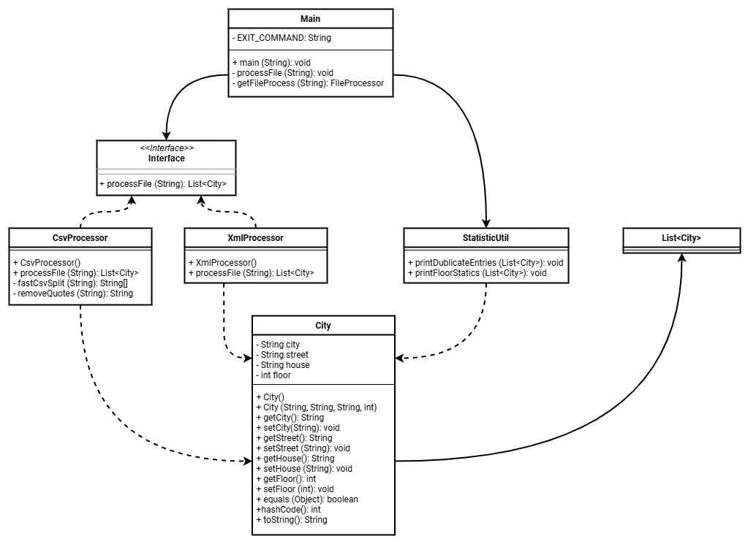
Рисунок 1. Диаграмма классов
UML-диаграмма классов является графическим представлением объектной модели предметной области.
Основным элементом диаграммы классов является класс, которые представляется в виде прямоугольником, состоящим из трех секций: имя класса, атрибуты (свойства, поля) и методы. Атрибуты (свойства, поля) помимо названия могут содержать квалификатор видимости и тип. Методы также могут содержать квалификатор видимости, а также сигнатуру, определяющую тип возвращаемого значения, имена и типы параметров. Другими важными элементами диаграммы классов являются отношения между объектами, основными из которых являются:
– генерализация (определяет иерархию классов);
– ассоциация (и ее конкретизация – агрегация и композиция).
Ассоциация определяет зависимости между классами. Это самый общий вид связи между объектами. В случае ассоциации объекты являются отдельными сущностями, которые просто устанавливают между собой связи для выполнения скоординированных действий.
Агрегация представляет собой тип отношений, при которой один объект является частью другого объекта. При этом агрегация образует слабую связь между объектами, так как все зависимые объекты инициализируются вне основного объекта. Примером агрегации может являться персональный компьютер, так как отдельные компоненты, из которых он состоит, являются полностью независимыми, и при необходимости, например, модуль памяти может быть извлечен из одного компьютера и установлен в другой.
Композиция представляет собой тип отношений, при котором зависимый объект может принадлежать только какому-то одному объекту. При композиции образуется сильная связь между объектами, при которой основной объект полностью обеспечивает жизненный цикл объектов, которые входят в его состав (от которых он зависит). Примером композиции может служить помещение и стены. Стены не могут существовать независимо от помещения, и наоборот. Другим примером может служить системная плата и распаянные модули памяти.

3. Описание интерфейса пользователя программы
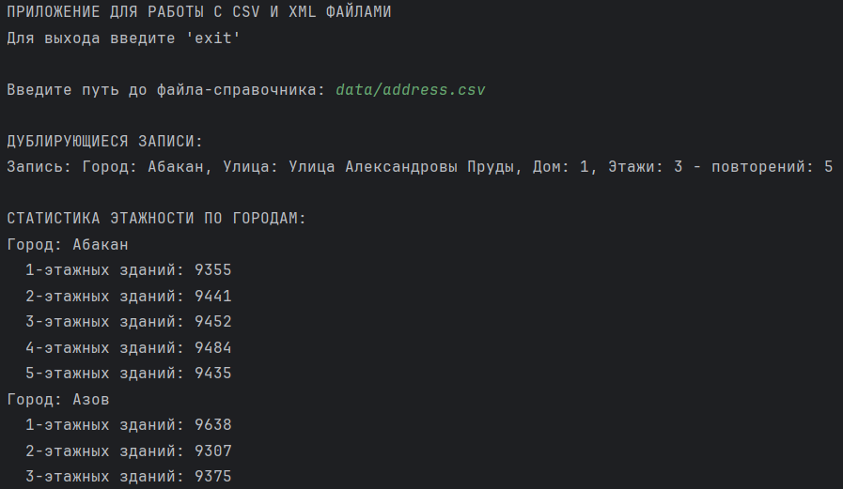
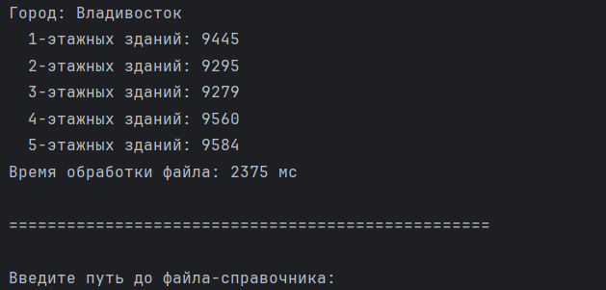
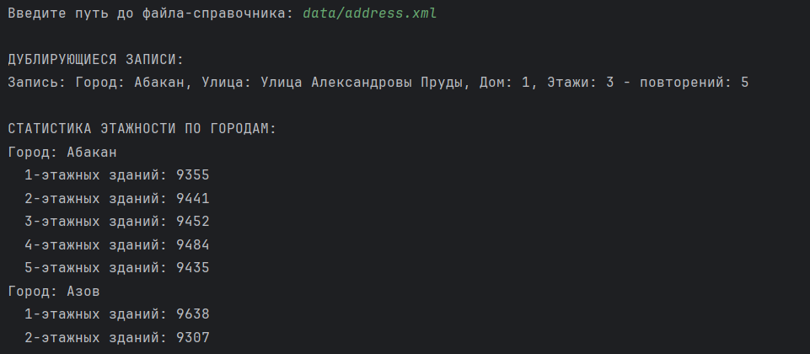
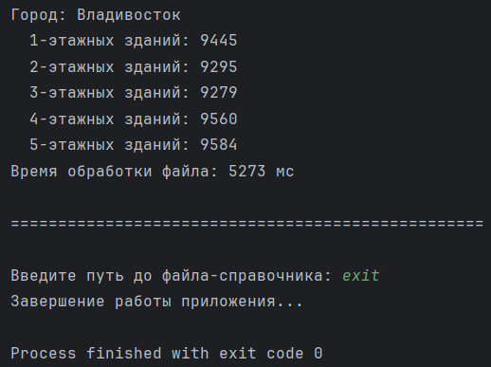
4. Текст программы
City.java
package org.example.model;
import java.util.Objects;
public class City {
private String city;
private String street;
private String house;
private int floor;
public City() {
}
public City(String city, String street, String house, int floor) {
this.city = city;
this.street = street;
this.house = house;
this.floor = floor;
}
public String getCity() {
return city;
}
public String getStreet() {
return street;
}
public String getHouse() {
return house;
}
public int getFloor() {
return floor;
}
public void setCity(String city) {
this.city = city;
}
public void setStreet(String street) {
this.street = street;
}
public void setHouse(String house) {
this.house = house;
}
public void setFloor(int floor) {
this.floor = floor;
}
@Override
public boolean equals(Object o) {
if (this == o) return true;
if (o == null || getClass() != o.getClass()) return false;
City cityObj = (City) o;
return floor == cityObj.floor &&
Objects.equals(city, cityObj.city) &&
Objects.equals(street, cityObj.street) &&
Objects.equals(house, cityObj.house);
}
@Override
public int hashCode() {
int result = city != null ? city.hashCode() : 0;
result = 31 * result + (street != null ? street.hashCode() : 0);
result = 31 * result + (house != null ? house.hashCode() : 0);
result = 31 * result + floor;
return result;
}
@Override
public String toString() {
return String.format("Город: %s, Улица: %s, Дом: %s, Этажи: %d",
city, street, house, floor);
}
}

CsvProcessor.java
package org.example.service;
import org.example.model.City;
import java.io.BufferedReader;
import java.io.FileReader;
import java.io.IOException;
import java.util.ArrayList;
import java.util.List;
public class CsvProcessor implements FileProcessor {
@Override
public List<City> processFile(String filePath) throws IOException {
List<City> cities = new ArrayList<>();
try (BufferedReader reader = new BufferedReader(new FileReader(filePath))) {
String line;
boolean isFirstLine = true;
int lineNumber = 0;
while ((line = reader.readLine()) != null) {
lineNumber++;
// Быстрая проверка на пустую строку
if (line.trim().isEmpty()) continue;
// Пропускаем заголовок
if (isFirstLine && (line.contains("city") || line.contains("город"))) {
isFirstLine = false;
continue;
}
// Оптимизированный парсинг CSV с разделителем ;
String[] fields = fastCsvSplit(line);
if (fields.length >= 4) {
try {
// Убираем кавычки если есть
String city = removeQuotes(fields[0]).trim();
String street = removeQuotes(fields[1]).trim();
String house = removeQuotes(fields[2]).trim();
String floorStr = removeQuotes(fields[3]).trim();
if (!city.isEmpty() && !street.isEmpty() && !house.isEmpty()) {
City cityObj = new City();
cityObj.setCity(city);
cityObj.setStreet(street);
cityObj.setHouse(house);
cityObj.setFloor(Integer.parseInt(floorStr));
cities.add(cityObj);
}
} catch (NumberFormatException e) {
// Просто пропускаем некорректные строки
}
}
isFirstLine = false;
}
}
return cities;
}
private String[] fastCsvSplit(String line) {
// Быстрый сплит по точке с запятой
return line.split(";", -1);
}
private String removeQuotes(String str) {
if (str != null && str.length() >= 2 &&
str.startsWith("\"") && str.endsWith("\"")) {
return str.substring(1, str.length() - 1);
}
return str;
}
}
XmlProcessor.java
package org.example.service;
import org.example.model.City;
import org.xml.sax.Attributes;
import org.xml.sax.SAXException;
import org.xml.sax.helpers.DefaultHandler;
import javax.xml.parsers.SAXParser;
import javax.xml.parsers.SAXParserFactory;
import java.io.File;
import java.util.ArrayList;
import java.util.List;
public class XmlProcessor implements FileProcessor {
@Override
public List<City> processFile(String filePath) throws Exception {
List<City> cities = new ArrayList<>();
SAXParserFactory factory = SAXParserFactory.newInstance();
SAXParser saxParser = factory.newSAXParser();
DefaultHandler handler = new DefaultHandler() {
private City currentCity;
private StringBuilder currentValue;
@Override
public void startElement(String uri, String localName, String qName, Attributes attributes) throws SAXException {
if ("item".equals(qName)) {
currentCity = new City();
// Читаем данные из атрибутов - это в 100 раз быстрее!
String city = attributes.getValue("city");
String street = attributes.getValue("street");
String house = attributes.getValue("house");
String floor = attributes.getValue("floor");
if (city != null && street != null && house != null && floor != null) {
currentCity.setCity(city);
currentCity.setStreet(street);
currentCity.setHouse(house);
try {
currentCity.setFloor(Integer.parseInt(floor));
cities.add(currentCity);
} catch (NumberFormatException e) {
// Пропускаем некорректные записи
}
}
currentCity = null;
}
}
};
saxParser.parse(new File(filePath), handler);
return cities;
}
}

FileProcessor.java
package org.example.service;
import org.example.model.City;
import java.util.List;
public interface FileProcessor {
List<City> processFile(String filePath) throws Exception;
}
StatisticsUtil.java
package org.example.util;
import org.example.model.City;
import java.util.*;
import java.util.stream.Collectors;
public class StatisticsUtil {
public static void printDuplicateEntries(List<City> cities) {
System.out.println("\nДУБЛИРУЮЩИЕСЯ ЗАПИСИ:");
Map<City, Long> duplicates = cities.stream()
.collect(Collectors.groupingBy(
city -> city,
Collectors.counting()
))
.entrySet().stream()
.filter(entry -> entry.getValue() > 1)
.collect(Collectors.toMap(Map.Entry::getKey, Map.Entry::getValue));
if (duplicates.isEmpty()) {
System.out.println("Дублирующиеся записи не найдены.");
} else {
duplicates.forEach((city, count) ->
System.out.printf("Запись: %s - повторений: %d%n", city, count)
);
}
}
public static void printFloorStatistics(List<City> cities) {
System.out.println("\nСТАТИСТИКА ЭТАЖНОСТИ ПО ГОРОДАМ:");
Map<String, int[]> cityFloorStats = new HashMap<>();
for (City city : cities) {
String cityName = city.getCity();
int floor = city.getFloor();
int[] floors = cityFloorStats.computeIfAbsent(cityName, k -> new int[6]);
if (floor >= 1 && floor <= 5) {
floors[floor]++;
}
}
if (cityFloorStats.isEmpty()) {
System.out.println("Нет данных для статистики.");
return;
}
List<String> sortedCities = new ArrayList<>(cityFloorStats.keySet());
Collections.sort(sortedCities);
for (String city : sortedCities) {
int[] floors = cityFloorStats.get(city);
System.out.printf("Город: %s%n", city);
for (int floor = 1; floor <= 5; floor++) {
System.out.printf(" %d-этажных зданий: %d%n", floor, floors[floor]);
}
}
}
}

Main.java
package org.example;
import org.example.model.City;
import org.example.service.CsvProcessor;
import org.example.service.FileProcessor;
import org.example.service.XmlProcessor;
import org.example.util.StatisticsUtil;
import java.util.List;
import java.util.Scanner;
public class Main {
private static final String EXIT_COMMAND = "exit";
public static void main(String[] args) {
Scanner scanner = new Scanner(System.in);
System.out.println("ПРИЛОЖЕНИЕ ДЛЯ РАБОТЫ С CSV И XML ФАЙЛАМИ");
System.out.printf("Для выхода введите '%s'%n%n", EXIT_COMMAND);
while (true) {
System.out.print("Введите путь до файла-справочника: ");
String filePath = scanner.nextLine().trim();
if (EXIT_COMMAND.equalsIgnoreCase(filePath)) {
System.out.println("Завершение работы приложения...");
break;
}
if (filePath.isEmpty()) {
System.out.println("Путь не может быть пустым. Попробуйте снова.");
continue;
}
processFile(filePath);
System.out.println("\n" + "=".repeat(50) + "\n");
}
scanner.close();
}
private static void processFile(String filePath) {
long totalStartTime = System.currentTimeMillis();
try {
FileProcessor processor = getFileProcessor(filePath);
List<City> cities = processor.processFile(filePath);
long totalTime = System.currentTimeMillis() - totalStartTime;
// Только три пункта по заданию
StatisticsUtil.printDuplicateEntries(cities);
StatisticsUtil.printFloorStatistics(cities);
System.out.printf("Время обработки файла: %d мс%n", totalTime);
} catch (Exception e) {
System.out.printf("Ошибка при обработке файла: %s%n", e.getMessage());
}
}
private static FileProcessor getFileProcessor(String filePath) {
if (filePath.toLowerCase().endsWith(".csv")) {
return new CsvProcessor();
} else if (filePath.toLowerCase().endsWith(".xml")) {
return new XmlProcessor();
} else {
throw new IllegalArgumentException("Неподдерживаемый формат файла. Используйте .csv или .xml");
}
}
}
5. Выводы
Разработано консольное приложение для анализа городских справочников в форматах CSV и XML. Приложение обрабатывает данные линейно, обеспечивая высокую производительность при поиске дубликатов и статистике этажности. Решение является модульным, расширяемым и устойчивым к ошибкам ввода, что подтверждает практическую ценность изученных концепций объектно-ориентированного программирования.
Программный код собирался с помощью системы автоматизированной сборки Maven. Результаты были выложены на Github: https://github.com/letishka/OOP.

